

Star club bojových umení
Európska trieda 2507/11
040 13 Košice

VEC: Povolenie na uskutočnenie skúšky technickej vyspelosti

Povoľujem vykonať skúšky technickej vyspelosti po odstránení nedostatkov uvedených v poznámkach tabuľky
Páskovanie:
Miesto: Poľná 1, Košice
Dátum: 26.11.2025, 17:50
Komisia: Martin Suchý 4 DAN, Michal Matiko 2 DAN

P. č. | Priezvisko a meno | Dátum nar. | Dátum poslednej skúšky | Aktuálny stupeň | Nový stupeň | Poznámka chýba v CRM
1. | Lukáš Jarabek | 03.04.2018 | - | 10. Gup | 9. Gup | ok
2. | Dušan Buchta | 25.06.2016 | - | 10. Gup | 9. Gup | KP
3. | Juraj Marcinčák | 20.12.2016 | - | 10. Gup | 9. Gup | ok
4. | Simon Džunko | 26.02.2016 | - | 10. Gup | 9. Gup | KP
5. | Patrik Ružička | 20.02.2016 | - | 10. Gup | 9. Gup | ok
6. | Michal Seliga | 06.11.2014 | - | 10. Gup | 9. Gup | KP
7. | Róbert Filip Ragan | 30.10.2014 | - | 10. Gup | 9. Gup | KP
8. | Vivien Mihok | 11.06.2013 | - | 10. Gup | 9. Gup | KP, členské
9. | Marko Džunko | 02.12.2012 | - | 10. Gup | 9. Gup | KP

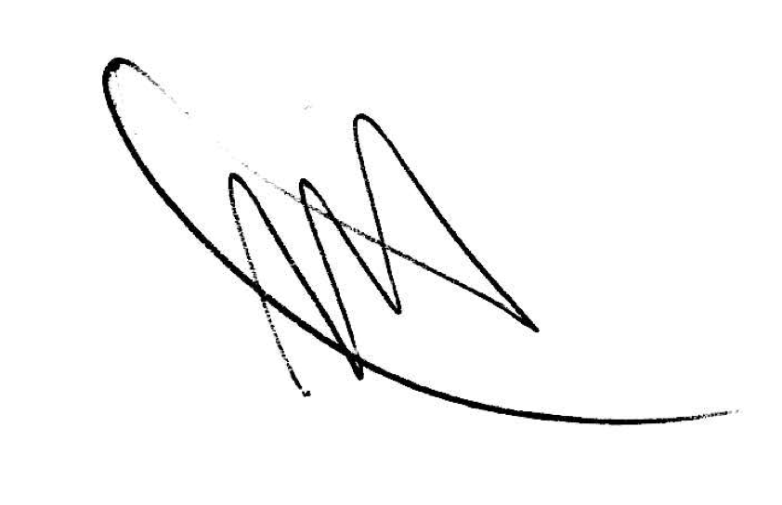

Bc. Miroslava Matejková, matrikár SATKD WT

V Bratislave, 22.11.2025

